Промовебинар «Как привлечь клиентов в бизнес через социальные сети»
Уважаемые коллеги! Международный институт менеджмента объединений предпринимателей Торгово-промышленной палаты Российской Федерации проводит промо-вебинар (интернет-семинар): «ТОП 10 трендов SMM: Как привлечь клиентов в бизнес через социальные сети».
Время проведения: 13 сентября 2017 г. с 10-00 до 12-00 по московскому времени.
На сегодняшний день использование социальных сетей становится ключевым инструментом для привлечения клиентов в свой бизнес, который позволяет не только более точно сформулировать предложение целевой аудитории Вашего товара или услуги, но и значительно снизить затраты на маркетинговый бюджет.
В связи с этим мы проводим промо-вебинар, на котором Вы получите современную, актуальную информацию, как правильно позиционировать свою компанию в интернете, чтобы увеличить объемы продаж, получить лояльность клиентов, снизить рекламные расходы.

Ведущая вебинара:
Нинель Олеговна Морозова
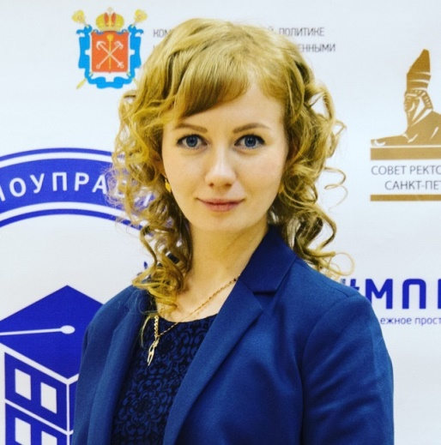
- Основатель Первого в России центра бизнес-продюсирования "Альфа Лица", имеющего эксклюзивное право на продюсирование 14 ТОПовых экспертов-практиков;
- Учредитель конкурса "Кузница прорыва" в рамках ежегодного Форума Молодых Миллионеров. Создатель и идеолог новых форматов бизнес-образования, таких как Бизнес Шоу, Бизнес Батл, Бизнес Круиз и т.д.
- Эксперт по созданию бизнес-сообществ и объединению людей в эффективные команды;
- Консультант в вопросах построения бизнеса с минимальным участием с опытом непосредственного запуска более 150 проектов.

В процессе вебинара мы разберем следующие вопросы:
- ТОП 10 трендов маркетинга в социальных сетях. Методики и инструменты кардинально изменились.
- Какие инструмента работают в 2017 году: как и где найти потенциальных клиентов и сделать им персонифицированное предложение.
- Какие инструменты повышения конверсии использовать при настройке рекламных компаний.
- Разберем несколько кейсов участников вебинара и дадим пошаговые рекомендации по раскрутке Ваших социальных сетей.

Технические требования к участию в вебинаре (интернет-семинаре)
Для участия в вебинаре Вам понадобится компьютер (ноутбук) с акустической системой (звуком), подключенный к интернету. Рекомендуемая скорость соединения не менее 256 kbps. Эта скорость доступна практически на любом подключении в офисе или дома (LAN, ADSL, Wi-Fi). Рекомендуем пользоваться интернет-браузером Google Chrome. Ссылка для скачивания с официального сайта:
https://www.google.ru/chrome/browser/desktop/index.html.
Формат вебинара позволяет сохранить качество обучения: каждый слушатель видит и слышит преподавателя, видит методический материал в виде презентаций, графиков, слайдов, имеет возможность скачать учебные материалы, выполнить задания преподавателя, в любой момент может задать письменный вопрос преподавателю или другим участникам.
Для бесперебойной работы компьютерного оборудования слушателей, необходимо пройти тест по ссылке: https://myownconference.ru/tester
Рекомендуется почистить кэш вашего браузера. Как это сделать можно ознакомиться здесь: https://www.youtube.com/watch?v=gL8AZ0PYQ6U&feature=youtu.be
Техническое (тестовое) подключение компьютерного оборудования слушателей состоится 12 сентября 2017 г. в 12-00 по московскому времени по ссылке: https://go.myownconference.ru/ru/Test
Имеется возможность принять участие в вебинаре с планшетов или смартфонов, для этого необходимо установить на устройство приложение MyOwnConference:
Арр Store https://itunes.apple.com/ru/app/myownconference/id1067798941?mt=8
Google play https://play.google.com/store/apps/details?id=air.com.dosware.myconference&hl=ru
Телефон для справок: (495) 134-34-71 E-mail: tpprf@iimba.ru
Правила участия в вебинаре:
  - Всем участникам вебинара необходимо заранее регистрироваться, протестировать и настроить своё компьютерное оборудование. Организаторы вебинара не несут ответственность за неправильно настроенное оборудование, программное обеспечение участников вебинара и нарушения работы местных интернет-провайдеров, предоставляющие услуги интернет-связи участникам вебинара. В работе вебинара не считаются дефектами незначительные малозаметные задержки видеоизображения и звука.
  - Участникам вебинара запрещено флудить в чате вебинара (писать некорректные, бессмысленные, многократно повторяемые какие-либо слова и фразы). Нарушители после предупреждения будут забанены (для них будет закрыта возможность писать в чате). Просьба быть вежливыми – Ваши сообщения видят Ваши коллеги из других регионов.
  - При входе в систему вебинара участники вебинара обязаны вводить свои верные данные: Ф.И.О., наименовании организации, города и др. (Пример: Иванов, ТПП, Москва). Участники с неопределенными данными после предупреждения будут удалены из системы.

